Муниципальное бюджетное дошкольное образовательное учреждение «Детский сад «Лесная сказка» муниципального образования «город Десногорск» Смоленской области

«Предметно-развивающая среда в средней группе
«Малинка»дети 4-5 лет»
Воспитатель: Сафронова Анна Михайловна.

Развивающая предметно-пространственная среда ДОУ является одним из основных средств, формирующих личность ребенка, источником получения знаний и социального опыта. Так как именно в дошкольном возрасте закладывается фундамент начальных знаний об окружающем мире, культура взаимоотношений ребенка с взрослыми и детьми.
В соответствии с ФГОС программа должна строиться с учетом принципа интеграции образовательных областей и в соответствии с возрастными возможностями и особенностями воспитанников.
Предметно развивающая среда в каждом возрасте имеет свои отличительные признаки,но во всех группах она выполняет информативную,развивающую, стимулирующую функции. Решение программных образовательных задач предусматривается не только в совместной деятельности взрослого и детей, но и в самостоятельной деятельности детей, а также при проведении режимных моментов.
Как известно, основной формой работы с дошкольниками и ведущим видом деятельности для них является игра. Именно поэтому мы, воспитатели, испытываем повышенный интерес к обновлению предметно-развивающей среды ДОУ.
Предметно-развивающая среда организована так, чтобы каждый ребёнок имел возможность заниматься любимым делом. Размещение оборудования по секторам позволяет детям объединиться подгруппами по общим интересам (конструирование, рисование, ручной труд, театрально-игровая деятельность). Учитываются интересы как мальчиков, так и девочек и в труде, и в игре. Обязательными в оборудовании являются материалы, активизирующие познавательную деятельность: развивающие игры, технические устройства и игрушки и т. д.
Центры активности организованы на основе интеграции содержания и видов деятельности по следующим направлениям:
Учебная зона
Во время проведения занятий столы располагаем таким образом, что свет на них попадал со стороны окна. Столы для занятия расположены в соответствии с нормами СанПиНа.
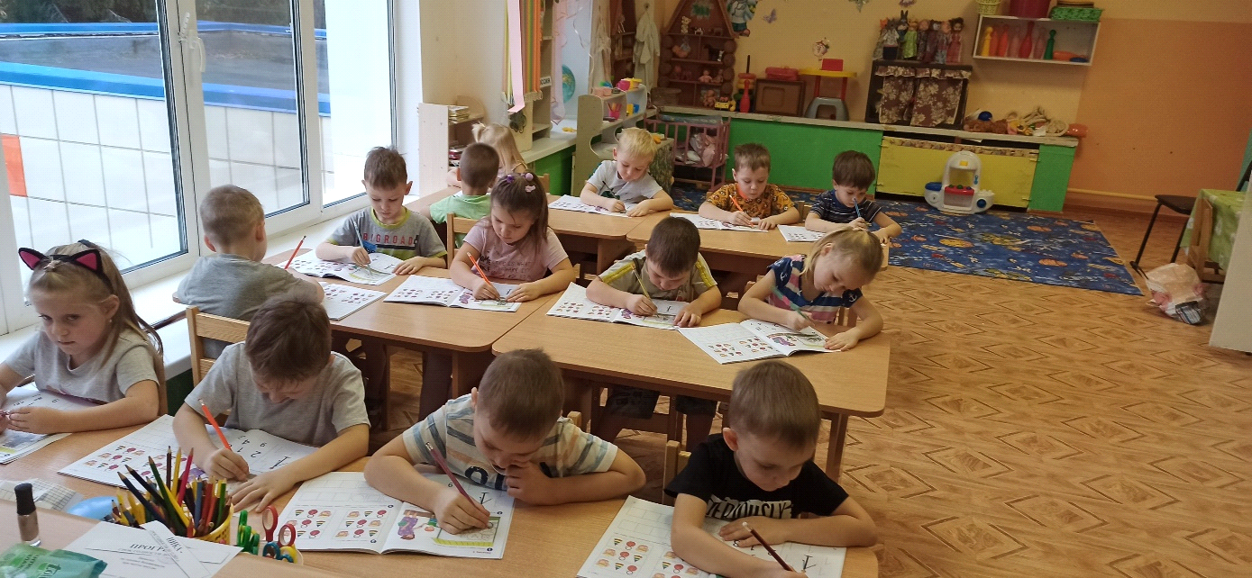

Каждый стол промаркирован с учетом роста детей.
К учебной зоне мы относим : центр творчества «Юный художник», уголок природы, мини библиотека, математический и физкультурный уголок .
Для уголка творчества «Юный художник» отведено хорошо освещённое в группе место. В нём имеется широкий спектр изобразительный материалов для формирования творческого потенциала детей, развития интереса к изо-деятельности, формированию эстетического восприятия, воображения, художественно-творческих способностей, самостоятельности, активности. Это :белая бумага, разного формата цветной картон, восковые мелки, карандаши ,
Для умственного развития создан математический уголок: с раздаточным счетным материалом, геометрическими фигурами, счетными палочками, занимательный и познавательный математический материал, логико-математические игры, набор геометрических фигур, счёты.
Мини библиотека расположена на полочке этажерки. Здесь представлены книги в соответствии с программой - на одной полке авторские книги, на другой – произведения устного народного творчества, загадки. Все книги и иллюстрации обновляются 1-2 раза в месяц.
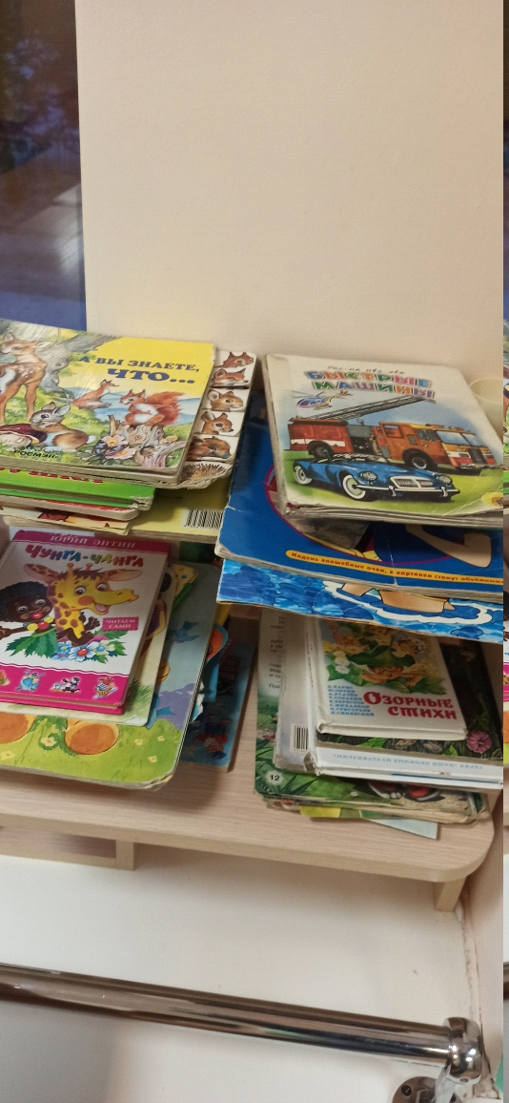
Так же в группе имеется уголок физического развития, цель которого является развитие двигательной активности физических качеств детей.
Предметное наполнение уголка применяется в подвижных играх, индивидуальной двигательной активности, в свободной деятельности детей.
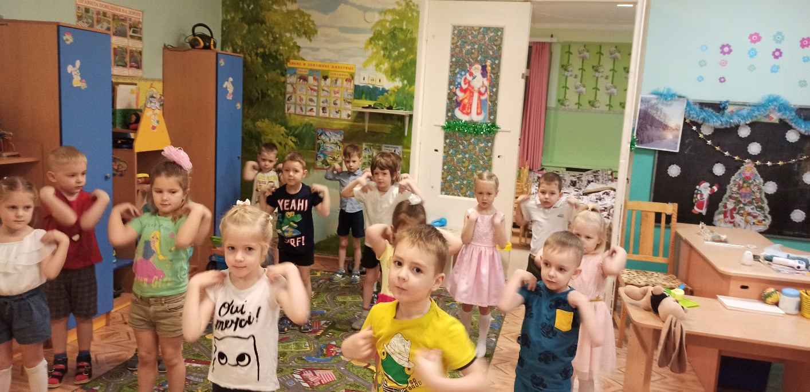

Выделена часть учебной зоны под стеллажи, где размещены материалы по развитию речи, дидактические игры, материалы на развитие логики, настольные игры, маски для драматизации.
Игровая зона оснащена уголками и атрибутами для сюжетно-ролевых игр, подобранных с учетом возрастных особенностей детей. В центре игровой зоны находится ковер.
Содержимое строительного уголка (конструкторы разного вида, кубики, крупный и мелкий деревянный строительный материал,) позволяет организовать конструктивную деятельность с большой группой воспитанников, подгруппой и индивидуально, развернуть строительство на ковре либо на столе из конструктора с мелкими деталями. Дети, особенно мальчики, всегда с удовольствием занимаются постройками, обыгрывая их, комбинируя с другими видами деятельности.
Так же здесь присутствуют фигуры животных, что дает возможность для большего развития фантазии и творческого мышления.
Трансформируемость помогает изменять среду по ситуации, выносить на первый план ту или иную функцию пространства в зависимости от возрастных и индивидуальных особенностей детей, задач основной общеобразовательной программы учреждения.
Все игрушки и игровой материал размещены таким образом, чтобы дети могли свободно играть и убирать на место. Для этого имеются стеллажи, шкафы и выдвижные ящики. Игровой материал и игрушки соответствуют возрасту детей и требованиям СанПиНа.
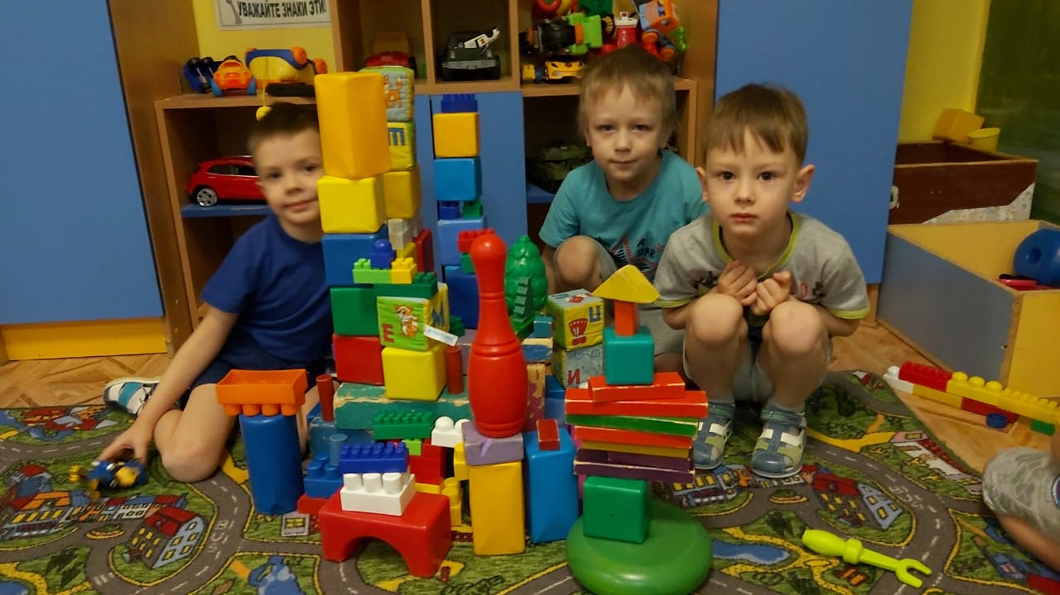
Зоны для сюжетно-ролевых игр – "Больница", "Семья", "Парикмахерская",
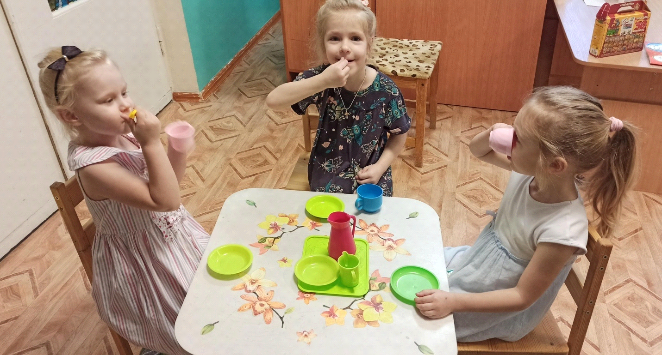
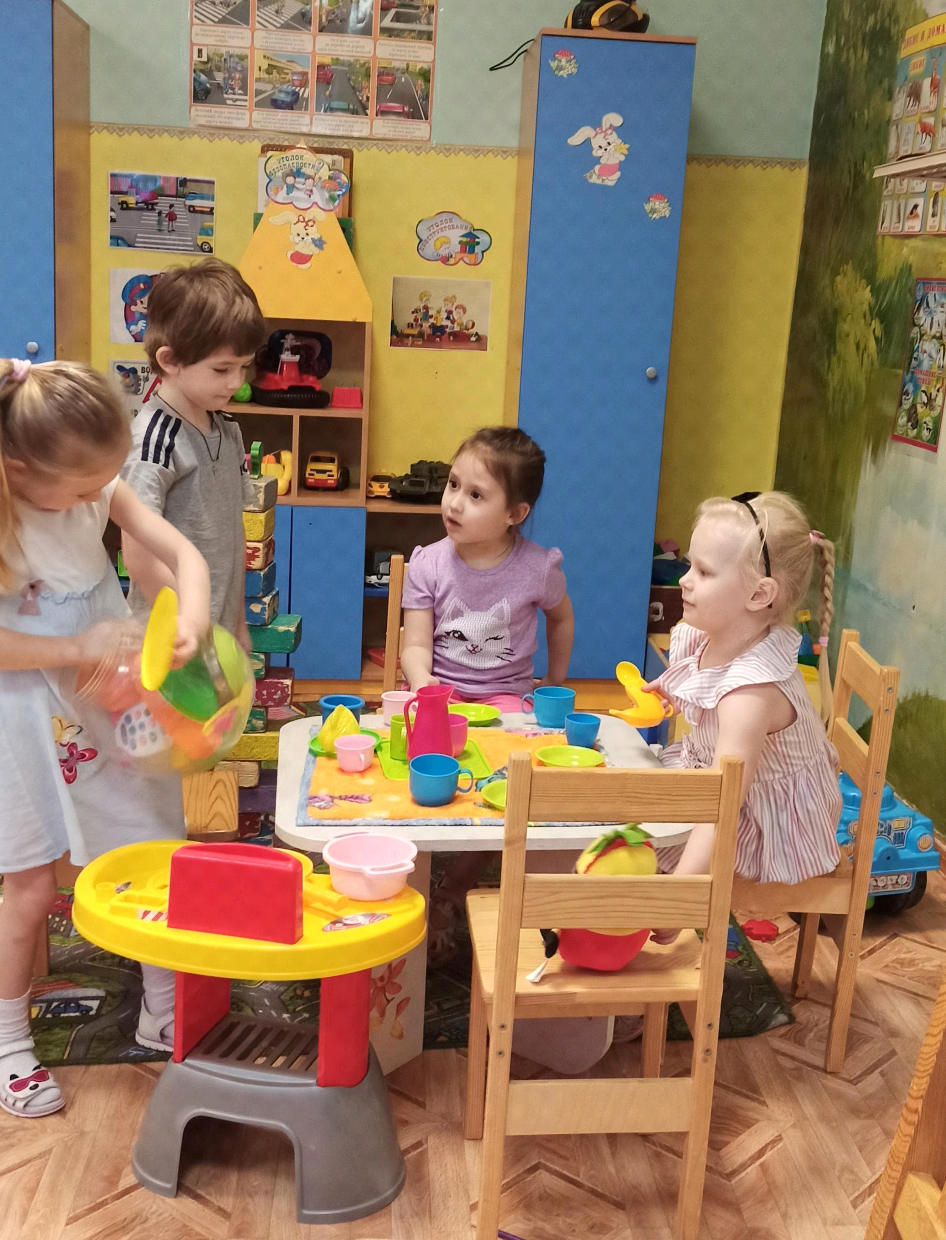

Театральный уголок – важный объект развивающей среды. Театрализованная деятельность помогает сплотить группу, объединить детей интересной идеей, новой для них деятельностью. В театре дошкольники раскрываются, демонстрируя неожиданные грани своего характера. Робкие и застенчивые становятся уверенными и активными.
В театральном уголке имеются маски сказочных персонажей, волшебный мешочек, настольный вид театра. Сказочные персонажи кукольного театра приобретены для использования всех групп. Поэтому они хранятся в методическом кабинете и при необходимости всегда предоставляем их детям для драматизации. В подсобном помещении имеется переносная ширма, используемая для драматизации . Дети – большие артисты, поэтому с радостью участвуют в постановках и с удовольствием выступают в роли зрителей.
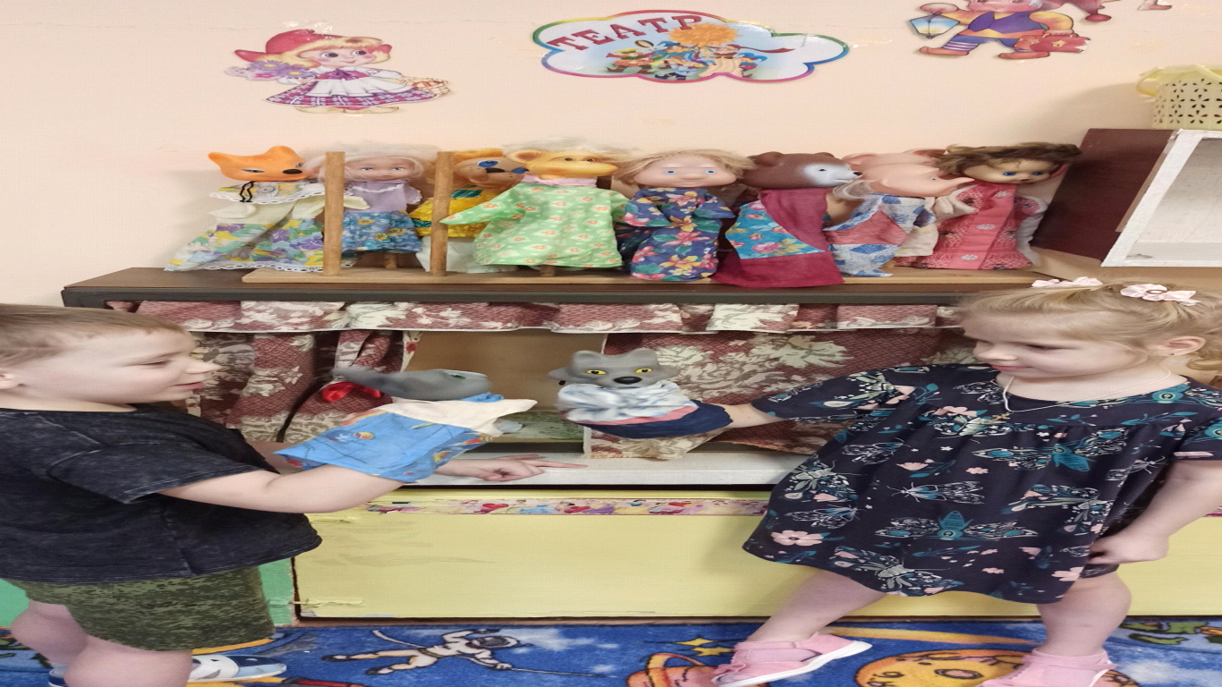
В бытовой зоне располагается уголок дежурства – формируется умение выполнять обязанности дежурных, прививая положительное отношение к труду, самостоятельность.
В туалетной комнате расположен уголок гигиены. У каждого ребёнка отведено место –ячейка стеллажа для полотенца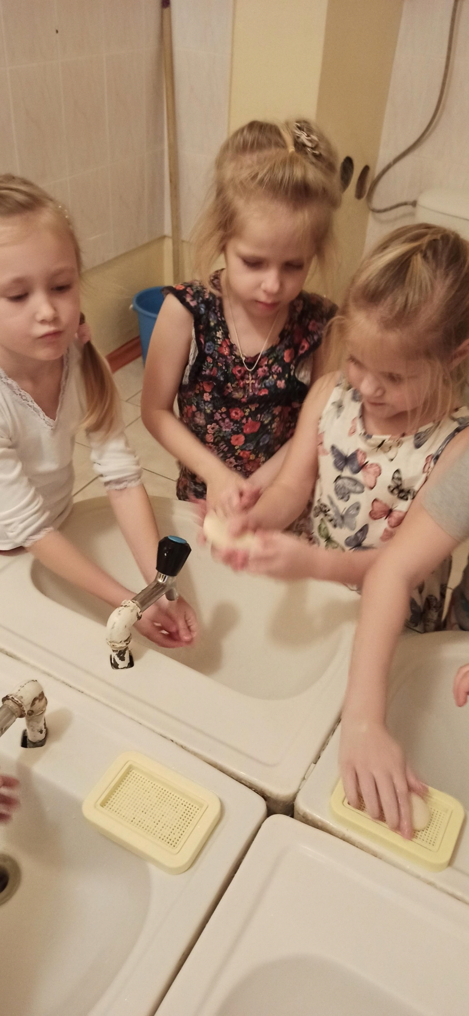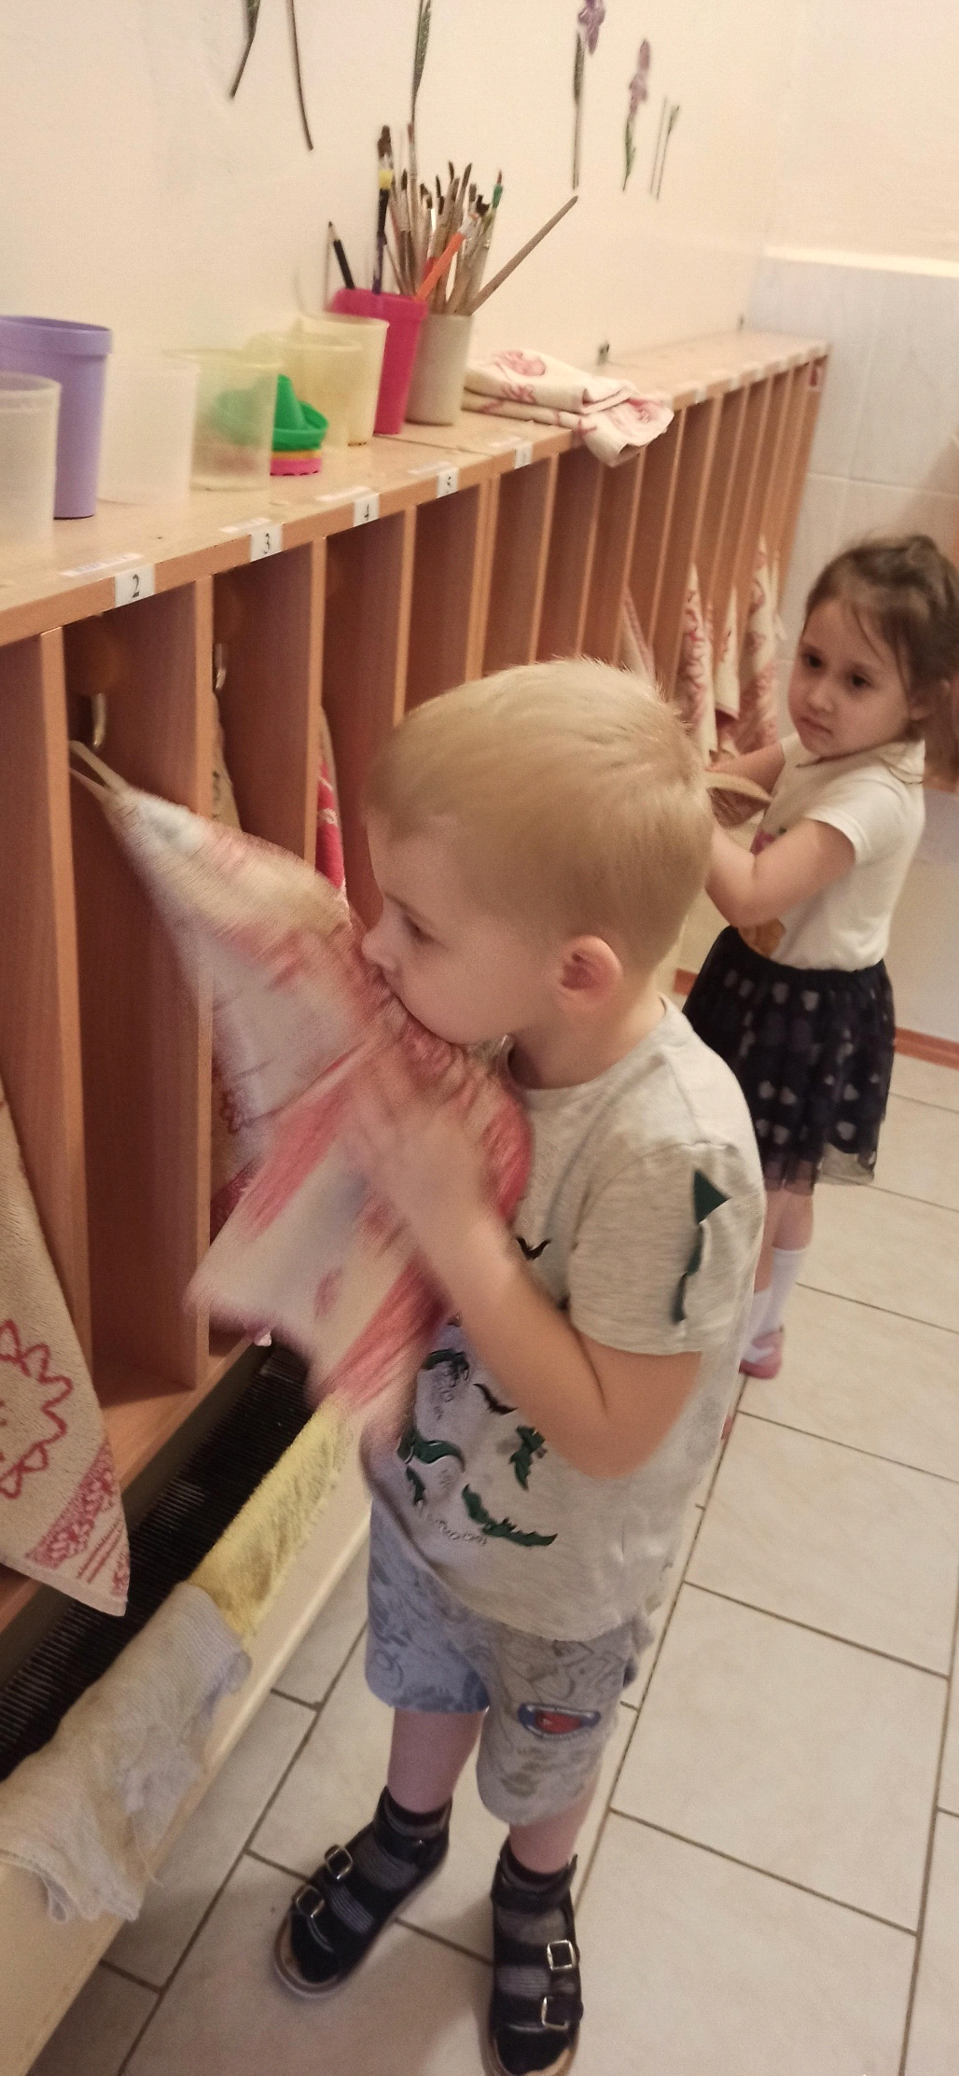
.В планах у нас, воспитателей, стоит так же создание уголка уединения. Он располагает к созерцательному наблюдению, мечтам и тихим беседам. Хотя он отделен от других зон легкой шторкой, ребенок будет чувствовать себя здесь спокойно и уютно.
Этому будут способствовать комфортные стульчики с подушками, мягкие игрушки.
Таким образом, разнообразие и богатство сенсорных впечатлений, возможность свободного подхода к каждому центру в группе способствуют эмоциональному и интеллектуальному развитию воспитанников.
Развивающая среда не может быть построена окончательно. При организации предметно-пространственной среды в детском саду необходима. Дальнейшая работа предполагает осуществление поиска инновационных подходов к организации предметно-развивающей среды в ДОУ, а так же развитие интереса родителей к указанной проблеме и мотивирование стремления к взаимодействию.

